Муниципальное автономное дошкольное образовательное учреждение

детский сад «Тополек» г. Советский»

**Проект**

**на тему: «Подвижные игры, в которые мы играем»**

для детей старшего дошкольного возраста

(5– 6 лет)

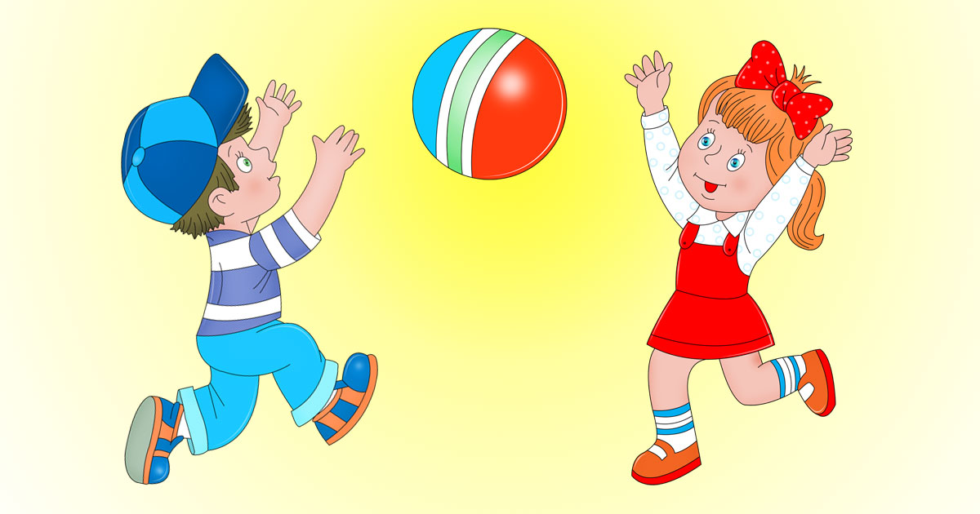

Подготовили провели:

инструктор по физической культуре – Завада О.Н.

воспитатель старшей группы «Зведочка» - Фетисова И.А.

г. Советский

2023г.

**Тип проекта:** Игровой

**По числу участников:** групповой.

**Участники проекта:** дети старшей группы, воспитатели, родители.

**Срок реализации проекта:** долгосрочный (с октября 2022года по май 23года)

**Актуальность проекта**

Детство не может проходить без игры. Ведь игра для детей – это радость, забава, соревнования, она ведет ребенка по жизни. XXI век – это век поколения компьтероманов. Именно в этом веке в прошлое уходит многое, в том числе и дворовые игры. Современные дети стали меньше двигаться, меньше общаться, им даже стало не интересно играть друг с другом, и конечно же из их жизни почти исчезли подвижные игры. Дети стали меньше проводить времени на свежем воздухе, на природе. А самым полезным видом такого отдыха, являются игры - игры подвижные.  Все чаще на прогулке дети задают вопрос: «В какие игры поиграть?»  Детство не может проходить без игры. Ведь игра для детей – это радость, забава, соревнования, она ведет ребенка по жизни.

Детство - это озорные игры! В играх дети на собственном опыте убеждаются в необходимости по-честному и по-доброму ладить с товарищами, стремятся к соблюдению правил. Мой проект является оздоровительным, так как в процессе подвижных игр повышается двигательная активность детей, развивается сила, выносливость, создается особый эмоциональный настрой, что способствует укреплению физического и психического здоровья.

**Цель проекта:**знакомство с разными видами подвижных игр

**Задачи проекта:**

*Образовательные:*

- расширить и уточнить представления детей о подвижных играх, народных и играх народов севера

*Развивающие:*

- развивать физические качества во время проведения подвижной игры

*Воспитывающие:*

- воспитывать интерес детей к подвижным играм, использовать игры в самостоятельной деятельности.

**Ожидаемый результат:**

- Повысится интерес к подвижным играм.

- Дети научаться самостоятельно использовать игры в повседневной, самостоятельной жизни.

**-** Родители получат навык проведения игры, будут использовать в повседневной жизни.

**Проблемные вопросы проекта:**соблюдение правил в подвижных играх.

**Образовательные области проекта:**познавательное развитие; физическое развитие

социально-коммуникативное развитие; речевое развитие.

**Этапы реализации проекта:**

**1 этап*– подготовительный***

- определение цели и задач проекта;

- разработка комплексно-тематического плана;

- создание условий для работы;

- подбор методической, художественной литературы по выбранной теме проекта;

- беседа с детьми о выявлении знаний по заявленной теме проекта;

-  ознакомительная консультация для родителей о проекте;

 - привлечение родителей к игре.

**2 этап** ***– основной, практическая деятельность***

***-*** подвижные игры в помещении (октябрь – май)

- подвижные игры на прогулке ((октябрь – май)

- игры народов севера (январь – февраль)

- русские – народные игры (апрель – май)

**3этап –заключительный:** Спортивный праздник (совместно с родителями)

«В подвижные игры играем, себя забавляем» (май)

Картотека подвижных игр:

1. «Мы весёлые ребята»
2. «Мышеловка»
3. «Карусель»
4. «Ловишки - перебежки»
5. «Хитрая лиса»
6. «Караси и щука»
7. «Бездомный заяц»
8. «Сделай фигуру»
9. «Уголки»
10. «Затейники»
11. «Гуси - лебеди»
12. «Ловишки» (с ленточками)
13. «Зима и лето»
14. «Мороз – красный нос»
15. «Коршун и наседка»
16. «Встречные перебежки»
17. «Пустое место»
18. «Ловишки»
19. «Парный бег»
20. «Краски»
21. «С кочки на кочку»
22. «Удочка»
23. «Не оставайся на полу»
24. «Кто скорее до флажка»
25. «Белки в лесу»
26. «Мяч водящему»
27. «Охотники и зайцы»
28. «Пожарные на учении»
29. «Медведи и пчёлы»

|  |  |
| --- | --- |
| **«Мы весёлые ребята»**  **Цель:** учить детей действовать по сигналу, перебегать с одной стороны площадки на другую быстро с увёртыванием. Развивать ловкость, быстроту, ориентировку в пространстве.  **Ход игры:**  Дети стоят на одной стороне площадки за чертой. На противоположной стороне также проводится вторая черта. В центре площадки находится Ловишка. Игроки хором произносят:  «Мы весёлые ребята,  Любим бегать и скакать,  Ну, попробуй нас догнать.  Раз, два, три, лови!»  После слова  «лови» дети перебегают на другую сторону площадки, а Ловишка их ловит. Тот, кого Ловишка успеет осалить, прежде чем тот пересечёт черту, считается пойманным, отходит в сторону и пропускает одну перебежку.  **2 вариант.**  Дети идут по кругу и проговаривают текст. Ловишка в центре. Разбегаются разными  видами бега. | **«Мышеловка»**  **Цель:** учить детей бегать под сцепленными руками в круг и из круга, не наталкиваясь друг на друга, действовать по сигналу. Развивать ловкость, быстроту, ориентировку в пространстве.  **Ход игры**:  Игроки делятся на две неравные группы, меньшая образует круг – мышеловку, остальные изображают мышей и находятся вне круга. Дети изображающие мышеловку, берутся за руки идут по кругу и говорят:  «Ах, как мыши надоели,  развелось их просто страсть.  Всё погрызли, всё поели,  Всюду лезут вот напасть.  Берегитесь же плутовки,  Доберёмся мы до вас.  Вот поставим мышеловки,  Переловим всех зараз!»  По окончании слов, дети останавливаются и поднимают сцепленные руки вверх. Мыши вбегают в мышеловку и тут же выбегают с другой стороны. По сигналу воспитателя «хлоп!» дети стоявшие в кругу опускают руки и приседают – мышеловка захлопнута. Мыши, не успевшие выбежать из круга, считаются пойманными, они становятся в круг |
| **«Карусель»**  **Цель:** учить детей ходить и бегать с ускорением и замедлением темпа по кругу в соответствии с текстом. Развивать умение двигаться по кругу по часовой стрелке и в противоположном направлении.  **Ход игры:**  Дети образуют круг, держась за шнур, правой рукой и идут по кругу сначала медленно, потом быстрее и переходят на бег. Движения выполняются в соответствии с текстом, произносимым текстом:  «Еле, еле, еле, еле,  завертелись карусели,  а потом кругом, кругом,  всё бегом, бегом, бегом!»  после того как дети пробегут 2-3 круга, воспитатель останавливает их и подаёт сигнал к изменению направления движения. Игроки поворачиваются кругом и перехватив шнур другой рукой, продолжают выполнять ходьбу и бег. Затем воспитатель вместе с детьми произносит;  «Тише, тише, не спешите!  Карусель остановите!  Раз-два, раз-два,  Вот и кончилась игра!»  Движение карусели постепенно замедляется. При словах «Вот и кончилась игра!»дети останавливаются, кладут на землю шнур и расходятся по всей площадке.  **2 вариант.**  Дети держатся за руки, идут по кругу в одном направлении, затем в другом. | **«Ловишки - перебежки»**  **Цель:** учить детей перебегать с одной стороны площадки на другую с увёртыванием, формировать умение действовать по сигналу. Развивать быстроту, ловкость.  **Ход игры:**  Дети стоят за чертой  на одной стороне площадки. На второй стороне также проведена черта. Сбоку стоит Ловишка. На слова воспитателя: «Раз, два, три – беги!»-дети перебегают на другую сторону площадки, а Ловишка их ловит. После 2-3 перебежек ловишку выбирают из самых ловких и быстрых детей, которые небыли пойманы.  **2 вариант.**  Дети перебегают разными видами бега. |
| **«Караси и щука»**  **Цель:** учить детей ходить и бегать врассыпную, по сигналу прятаться за камешки, приседая на корточки. Развивать ловкость, быстроту, ориентировку в пространстве.  **Ход игры:**  Один ребёнок выбирается щукой, остальные делятся на две группы. Одна из них образует круг – это камешки, другая – караси, которые плавают внутри круга. Щука находится за пределами круга. По сигналу воспитателя – щука – она быстро вбегает в круг, стараясь поймать карасей. Караси спешат занять место за кем нибудь з играющих и присесть за камешки. Пойманные караси уходят за круг и подсчитываются. Игра повторяется с другой щукой.  **2 вариант**  караси плавают не  только в кругу но и между камней, щука находится в стороне. Можно выбрать две щуки. | **«Хитрая лиса»**  **Цель:** учить детей бегать, не наталкиваясь друг на друга, действовать по сигналу, ориентироваться на площадке. Развивать ловкость, быстроту.  **Ход игры**:  Игроки стоят по кругу, на расстоянии одного шага один от другого.  Воспитатель просить всех закрыть глаза. Дети закрывают глаза, а воспитатель обходит круг – за спинами детей и дотрагивается до одного из детей, который и становится хитрой лисой. Затем воспитатель предлагает открыть глаза и внимательно посмотреть кто из них лиса - не выдаст ли она себя чем-нибудь.  Игроки три раза спрашивают с небольшими промежутками – сначала тихо, затем громче: «Хитрая лиса, где ты?» при этом все смотрят  друг на друга.  Когда все игроки, в том числе и лиса в третий раз произнесут – хитрая лиса где ты? Хитрая лиса выпрыгивает в центр круга  поднимает руку вверх и говорит- «Я здесь!» все игроки разбегаются по площадке, а лиса их ловит. Пойманные отходят в сторону. Игра повторяется.  **2 вариант.**  Можно выбрать 2-4 лисы, и бегать по площадке разными видами бега. |
| **«Бездомный заяц»**  **Цель:** учить детей бегать быстро, стараясь занять домик. Развивать внимание, быстроту реакции на сигнал.  **Ход игры:**  Выбирается охотник и бездомный заяц. Остальные зайцы чертят себе кружочки и каждый встаёт в свой. Бездомный заяц убегает от охотника, он может спастись от охотника, забежав в любой кружок, тогда стоявший в кружке заяц должен сейчас же убегать, потому что он теперь бездомный заяц и охотник будет его ловить. Как только охотник осалил зайца, он сам становится зайцем, а бывший заяц – охотником.  **2 вариант.**  Дети образуют круг взявшись за руки по 3-4 ребёнка, а в центре такого круга стоят зайцы.  **3 вариант**  Дети стоят в кругах нарисованных на земле по сигналу воспитателя зайцы меняются домиками – перебегают из одного в другой, а охотник занимает любой освободившийся домик, кто остался без домика становится охотником. | **«Сделай фигуру»**  **Цель:** учить детей бегать врассыпную по залу, участку. Приучать менять движение по сигналу, развивать равновесие, умение сохранять неподвижную прозу.  **Ход игры:**  По сигналу воспитателя все дети разбегаются по залу. На следующий сигнал (удар в бубен) все играющие останавливаются на месте, где их застала команда, и принимают какую-либо позу. Воспитатель отмечает тех чьи фигуры  получились интереснее, наиболее удачными.  **2 вариант.**  Можно выбрать водящего, который будет определять, чья фигура интереснее сложнее, тех кто каждый раз придумывает новые фигуры. |
| **«Уголки»**  **Цель:** учить детей перебегать с места на место быстро, незаметно для ведущего. Развивать ловкость, быстроту движений, ориентировку в пространстве.  **Ход игры:**  Дети становятся возле деревьев или в кружочках начерченных на земле. Один из играющих оставшийся в середине, подходит к кому – либо и говори,  Мышка, мышка продай мне свой уголок». Та отказывается. Водящий идёт с теми же словами к другому. В это время остальные дети меняются местами, а водящий в середине старается занять место одного из перебегающих. Если это ему удастся, оставшийся без уголка становится на середину.  **2 вариант.**Если водящему долго не удаётся занять место, воспитатель говорит: «Кошка!» все дети одновременно меняются местами, водящий успевает занять уголок. Нельзя долго стоять в своём уголке. | **«Затейники»**  **Цель:** учить детей ходить по кругу, взявшись за руки вправо, влево. Повторять движения за водящим. Развивать внимание, память, творчество.  **Ход игры:**  Выбирается  водящий – затейник, который встает в центр круга, образованный детьми. Взявшись за руки, дети идут по кругу и произносят:  «Ровным кругом друг за другом  мы идём за шагом шаг.  Стой на месте1 дружно вместе  Сделаем вот так…»  Дети останавливаются, опускают руки, а затейник показывает какое-нибудь движение и все должны его повторить. Игра повторяется с другим затейником. |
| **«Гуси - лебеди»**  **Цель:** учить детей перебегать с одной стороны площадки на другую, чтобы не запятнали. Развивать умение действовать по сигналу, ловкость, **быстроту.**  **Ход игры:**  На одном краю зала обозначается дом в котором находятся гуси, на противоположной стороне зала стоит пастух. Сбоку от  дома логово, в котором живёт волк, остальное место луг. Выбираются дети на роль волка, пастуха, остальные дети изображают гусей. Пастух выгоняет гусей на луг, они пасутся и летают.  Пастух: гуси, гуси!  Гуси: останавливаются и отвечают хором: га-га-га.  Пастух: есть хотите!  Гуси: да, да, да!  Пастух: так летите же домой.  Гуси: нам нельзя, серый волк под горой не пускает нас домой, зубы точит съесть нас хочет.  Пастух: так летите, как хотите только крылья берегите!  Гуси расправив крылья летят через луг домой, а волк выбежав из логова, старается поймать гусей. Затем после 2-3 перебежек выбирается новый пастух и волк. | **«Ловишки» (с ленточками)**  **Цель:** учить детей бегать врассыпную, не наталкиваясь друг на друга, действовать по сигналу быстро. Развивать ориентировку в пространстве, умение менять направление.  **Ход игры:**  Дети строятся в круг, у каждого имеется цветная ленточка, заправленная сзади за пояс. В центре круга стоит Ловишка. По сигналу воспитателя: «Раз, два, три – лови!» дети разбегаются по площадке. Ловишка старается вытянуть ленточку. По сигналу: «Раз, два, три в круг скорей беги – все дети строятся в круг». После подсчета пойманных, игра повторяется.  **2 вариант**  чертится круг в центре стоит Ловишка. По сигналу «Раз, два, три лови» дети перебегают круг, а Ловишка пытается схватить ленту. |
| **«Зима и лето»**  **Цель:** учить детей строится в 2 шеренги спиной  друг к другу,  быстро бегать, ловить свою пару. Развивать внимание, быстроту реакции.  **Ход игры:**  Стоящие в две шеренги дети поворачиваются спиной   друг к другу. Одна шеренга – зима, другая – лето. По сигналу «Зима!» -игроки этой команды поворачиваются кругом и ловят каждый свою пару. Тоже по сигналу – «Лето!»  **2 вариант**  У каждого ребёнка мяч малого диаметра, по сигналу дети поворачиваются и бросают мяч в свою пару. | **«Мороз – красный нос»**  **Цель:** учить детей перебегать  в рассыпную с одной стороны площадки на другую, увёртываясь от ловишки, действовать по сигналу, сохранять неподвижную позу. Развивать выдержку, внимание. Закрепить бег с **захлёстом голени, боковой галоп.**  **Ход игры:**  На противоположных сторонах площадки обозначается два дома, в одном из них находятся игроки. Посередине площадки лицом к ним становится водящий – Мороз- красный нос, он говорит:  «Я мороз – красный нос.  Кто из вас решится  В путь дороженьку пуститься?»  Дети отвечают хором:  «Не боимся мы угроз и не страшен нам мороз»  После этого они перебегают через площадку в другой дом, мороз их догоняет и старается заморозить. Замороженные останавливаются на том месте, где их настиг мороз, и стоят так до окончания пробежки. Мороз подсчитывает, сколько играющих удалось при этом заморозить, учитывается, что играющие выбежавшие из дома до сигнала или оставшиеся после сигнала, тоже считаются замороженными.  2 вариант.  Игра протекает так же, как и предыдущая, но в ней два мороза (Мороз-Красный нос и Мороз-Синий нос). Стоя посередине площадки лицом к детям, они произносят:  Мы два брата молодые,               Я Мороз-Синий нос.  Два мороза удалые,                      Кто из вас решится  Я Мороз-Красный нос,                В путь-дороженьку пуститься?  После ответа:  «Не боимся мы угроз и не страшен нам мороз»  все дети перебегают в другой дом, а оба мороза стараются их заморозить. |
| **«Коршун и наседка»**  **Цель:** учить детей двигаться в колонне, держась друг за друга крепко, не разрывая сцепления. Развивать умение действовать согласованно, ловкость.  **Ход игры:**  В игре участвуют 8-10 детей, одного из игроков выбирают коршуном, другого наседкой. Остальные дети – цыплята, они становятся за наседкой, образуя колонну. Все держаться друг за друга. В стороне гнездо коршуна. По сигналу он вылетает из гнезда и старается поймать цыплёнка, стоящего в колонне последним. Наседка вытягивая руки в стороны, не даёт коршуну схватить цыплёнка. Все цыплята следят за движениями коршуна и быстро двигаются за наседкой. Пойманный цыплёнок идёт в гнездо коршуна.  **2 вариант.**  Если детей много можно играть двумя группами. | **«Встречные перебежки»**  **Цель:**  учить детей перебегать с одной стороны площадки на другую в быстром темпе. Развивать внимание, быстроту движений.  **Ход игры:**  Две группы детей с равным количеством играющих становятся на противоположных сторонах площадки за лин7ичями в шеренги. (расстояние между детьми в шеренге не менее 1метра). У каждой группы детей на руках ленточки своего цвета – синие,   жёлтые. По сигналу воспитателя: «Синие»!» - дети с синими лентами бегут на противоположную сторону, стоящие напротив протягивают вперёд ладоши и ждут, когда бегущие прикоснуться к ним рукой. Тот, кого коснулись, бежит на другую сторону, поворачивается и поднимает руку вверх.  **2 вариант.**  Можно добавить ещё два цвета – красный, зелёный. |
| **«Пустое место»**  **Цель:** учить детей быстро бегать наперегонки в противоположные **стороны. Развивать быстроту реакции, внимание.**  **Ход игры:**  Играющие становятся вкруг, положив руки на пояс, - получаются окошки. Выбирается водящий. Он ходит вне круга и говорит:  «Вокруг домика хожу,  и в окошечки гляжу,  к одному я подойду,  и тихонько постучу».  После слов постучу, водящий останавливается, заглядывает в окошко и говорит: тук, тук, тук. Стоящий впереди спрашивает: «Кто пришёл?» водящий называет своё имя. Стоящий в кругу спрашивает: «Зачем пришёл?» водящий отвечает: «Бежим вперегонки» – и оба бегут вокруг играющих  в разные стороны. В кругу оказывается пустое место. Тот, кто добежит до него первым, остаётся в кругу, опоздавший становится водящим, и игра продолжается.  **2 вариант.**  Водящий просто ходит за кругом и кладёт руку на плечо кому-нибудь, с ним и бегут в разные направления, стараясь занять пустое место. | **«Ловишки»**  **Цель:** учить бегать по площадке врассыпную с увёртыванием. Развивать умение действовать по сигналу, ловкость, быстроту движений.  **Ход игры:**  Дети находятся на площадке, Ловишка стоит на середине площадки. По сигналу – раз, два, три – лови1 – все дети разбегаются по площадке, увёртываясь от ловишки. Тот кого Ловишка запятнал отходит в сторону.  **2 вариант.**  Ловишка не может ловить того кто успел присесть.  **3 вариант.**  Нельзя ловить того кто успел остановиться и встать на одну ногу.  **4 вариант.**  Ловишка должен осалить убегающих мячом. |
| **«Парный бег»**  **Цель:** учить детей бегать в парах, не расцепляя рук, огибать предметы. Развивать ловкость, внимание.  **Ход игры:**  Дети стоят в колоннах парами на одной стороне площадки за чертой. На другой стороне площадки поставлены предметы (кегли, кубы и т.д.), по числу звеньев. По сигналу воспитателя первые пары детей взявшись за руки, бегут до предметов огибают их и возвращаются в конец своей колонны. По следующему сигналу бегут вторые пары. Пара разъединившая руки, считается проигравшей.  **2 вариант.**  Бежать с захлёстом голени. Бег между предметами змейкой до ориентира. | **«Краски»**  **Цель:** учить детей бегать, стараясь, чтобы не догнали, прыгать на одной ноге, приземляясь на носок полусогнутую ногу. Развивать ловкость, быстроту движений, умение менять направление во время бега.  **Ход игры:**  Участники игры выбирают хозяина и двух покупателей. Остальные игроки – краски. Каждая краска придумывает себе цвет и тьихо называет его хозяину. Когда все краски выбрали себе цвет и назвали хозяину, он приглашает одного из покупателей. Покупатель стучит:  -Тук! Тук!  -Кто там?  -Покупатель.  -Зачем пришёл?  - За краской.  -За какой?  -За голубой.  Если голубой краски нет, хозяин говорит: «Иди по голубой дорожке, найди голубые сапожки, поноси да назад принеси!» если покупатель угадал цвет краски, то краску забирает себе. Идёт второй покупатель, разговор с хозяином повторяется. И так они подходят по очереди и разбирают краски. Выигрывает покупатель который набрал больше краски. Хозяин может придумать задание сложнее задание, например: скачи на одной ножке по красной дорожке.  2 вариант.  Разговор повторяется, если покупатель угадал краску продавец говорит сколько стоит и покупатель столько раз хлопает продавца по вытянутой ладони. С последним хлопком ребёнок изображавший краску убегает а покупатель догоняет его и, поймав, отводит в условленное место. |
| **«Удочка»**  **Цель:** учить детей подпрыгивать на двух ногах стоя на месте, приземляясь на носки, полусогнутые ноги. Развивать ловкость, быстроту, **глазомер.**  **Ход игры:**  Дети стоят по кругу в центре воспитатель. Он держит в руках верёвку на конце которой привязан мешочек с песком. Воспитатель вращает верёвку над самым полом, дети подпрыгивают на двух ногах вверх, так чтобы мешочек не задел их ног. Описав 2-3 круга делается пауза  и подсчитываются пойманные.  **2 вариант.**  Тех детей кого поймали выходят из игры, так пока не останутся самые ловкие. | **«Не оставайся на полу»**  **Цель:** учить детей бегать по залу врассыпную, запрыгивать на кубы, скамейки без помощи рук, спрыгивать с них легко на носки полусогнутые ноги. Закрепить умение действовать по сигналу. Развивать ловкость, быстроту.  **Ход игры:**  Выбирается Ловишка, который бегает по залу вместе с детьми. Как только воспитатель произнесёт- «Лови!» - все убегают от ловишки и взбираются на предметы –скамейки, кубы, пеньки .Ловишка старается осалить убегающих. Дети, до которых дотронулся Ловишка отходят в обусловленное место.  **2 вариант.**  Выбирается 2 ловишки, бегают разными видами бега, использовать музыкальный сигнал. |
| **«Пожарные на учении»**  **Цель:** учить детей лазить по гимнастической стенке удобным способом, не пропуская реек и не спрыгивая. Развивать согласованную работу рук и ног, быстроту, ловкость.  **Ход игры:**  Дети строятся в 3-4 колонны лицом к гимнастической стенке – это пожарные.  На каждом пролёте на одинаковой высоте подвешиваются колокольчики. По сигналу воспитателя – удар в бубен или слова «Марш!» дети, стоящие в колонне первыми бегут к стенке взбираются по ней, звонят в колокольчик, спускаются вниз, затем возвращаются к своей колонне и встают в её конец. Воспитатель отмечает тех кто быстрее всех выполнит задание. Затем по сигналу бегут вторые стоящие в колонне. Следить за тем чтобы дети не пропускали реек, не спрыгивали . | **«Медведи и пчёлы»**  **Цель:** учить детей лазить по гимнастической стенке, взбираться на скамейки, кубы без помощи рук, спрыгивать на носки на полусогнутые ноги, бегать врассыпную. Развивать ловкость, смелость, быстроту.  **Ход игры:**  Дети делятся на две равные группы, одна – пчёлы, другая – медведи. На гимнастической стенке, скамейке, кубах находится улей, на другой стороне – луг, в стороне берлога медведей. по условному сигналу пчёлы вылетают из улья жужжат и летят на луг за мёдом. Как только пчёлы улетят на луг за мёдом, медведи выбегают из берлоги, забираются в улей и лакомятся мёдом. Воспитатель подаёт сигнал: «Медведи!» пчёлы летят к ульям, стараясь ужалить медведей, те убегают в берлогу, ужаленные медведи пропускают одну игру. После 2-3 повторений дети меняются ролями.  Следить, чтобы с гимнаст. Стенки нужно слезать не спрыгивая, не пропуская реек. Со скамеек спрыгивать на носки полусогнутые ноги. |
| **«Кто скорее до флажка»**  **Цель:** учить детей действовать по сигналу, прыгать на двух ногах с продвижением вперёд, подлезать под дугу удобным способом, бегать на перегонки. Развивать умение соревноваться, передавать эстафету.  **Ход игры:**  Дети распределяются на три колонны поровну. На расстоянии  2м от исходной черты ставятся дуги или  обручи, можно натянуть шнур, затем на расстоянии 3м. ставятся флажки на подставке. Даётся задание: по сигналу воспитателя выполнить подлезание под дугу, затем прыжками на двух ногах допрыгать до флажка, обогнуть его и бегом вернуться в конец своей колонны.  **2 вариант**  Вводится усложнение: натягивается верёвка на высоте – 60см, дети должны не касаясь руками пола подлезть под шнуром. | **«Белки в лесу»**  **Цель:** учить детей лазить по гимнастической стенке, не пропуская реек, не спрыгивая. Развивать и укреплять мышцы плечевого пояса. Воспитывать интерес в к подвижным играм.  **Ход игры:**  Выбирается охотник, все остальные дети –белки они сидят на «деревьях» - гимнастической стенке, скамейках, доски положенные на крупные кубы. По сигналу воспитателя: «Берегись!» или по удару в бубен все белки меняются местами: быстро слезают, спрыгивают с приборов и влезают на другие, в это время охотник дотрагивается до них рукой. Пойманными считаются белки осаленные охотником, а также те которые остались на прежних местах, они отходят в домик к охотнику.  **2 вариант.**  Охотник пятнает белок мячом, можно выбрать 2-3 охотника. |
| **«Мяч водящему»**  **Цель:** учить детей ловить мяч, брошенный водящим руками не прижимая к груди. Бросать мяч двумя руками от груди. Развивать глазомер, моторику рук, быстроту, точность броска.  **Ход игры:**  Дети делятся на 2-3 группы и выстраиваются в круг, в центре каждого круга стоит водящий с мячом в руках. По сигналу воспитателя водящие перебрасывают поочерёдно детям мяч двумя руками от груди и получают его обратно. Когда мяч обойдёт всех игроков, то он поднимает его над головой и говорит: «Готово!»  **2 вариант.**   Мяч водящий бросает не по порядку, а в разнобой, выигрывает группа, у которой ни разу не упадёт мяч. | **«Охотники и зайцы»**  **Цель:** учить детей прыгать на двух ногах с продвижением вперёд врассыпную, действовать по сигналу. Закреплять умение бросать мяч стараясь попасть в зайцев. Развивать ловкость, глазомер.  **Ход игры:**  Выбирается охотник, остальные дети – зайцы. На одной стороне площадки отводится место для охотника, на другой дом зайцев. Охотник ходит по залу, делая вид что ищет следы зайцев, а затем возвращается к себе. Зайцы выпрыгивают на двух ногах или на право на левой поочерёдно в разных направлениях. По сигналу: «Охотник!» - зайцы убегают в дом, а охотник бросает  в них мяч. Те в кого он попал считаются подстреленными, и он забирает их в свой дом.  **2 вариант**.  Охотников может быть 2-3, и у зайцев дома нет они просто увёртываются от мяча. |
| **«Подбрось - поймай»**  **Цель:** учить детей подбрасывать теннисный мяч и ловить его, прокатывать товарищу. Развивать глазомер, ловкость, координацию движений.  **Ход игры:**  Дети становятся в две шеренги, на расстоянии -3м. в одной шеренге у всех шарики. По сигналу дети одновременно подбрасывают шарик вверх и ловят его двумя руками, затем прокатывают стоящим напротив. Те делают тоже самое.  **2 вариант.**  Усложнение: при подбрасывании мяча выполнить хлопки, повернуться вокруг себя, бросать одной рукой ловить другой. | **«Охотники и звери»**  **Цель:** учить детей бросать маленький мяч, стараясь попасть в зверей, выполнять имитационные движения, изображая лесных зверей. Развивать ловкость, глазомер.  **Ход игры:**  Дети образуют круг, взявшись за руки. Рассчитываются на первый второй делятся на охотников и зверей. Охотники остаются на своих местах в кругу, а звери выходят в середину круга. Охотники перебрасывают друг другу мяч и стараются попасть им в ноги убегающих и увёртывающихся зверей. Тот кого заденет мяч считается подстреленным выходит из круга. Затем игроки ме6няются ролями.  **2 вариант**мячей может быт 2-3. |

**Русские – народные игры**

***«Гори ясно»***

Цель: упражнять детей в умении самостоятельно менять направление движения со сменой тембровой окраски музыки. Воспитывать организованность, развивать ловкость, быстроту.

Ход игры:

Дети стоят в кругу, держась за руки. В середине ребёнок с платочком в руке.

Все дети идут вправо по кругу, водящий машет платочком.

Дети останавливаются и хлопают в ладоши. Водящий скачет внутри круга. С окончанием музыки останавливается и встает перед двумя стоящими в кругу детьми.

Играющие хором поют считалочку:

*«Гори, гори ясно,*

*Чтобы не погасло,*

*Раз, два, три!»*

На слова «Раз, два, три!» 3 раза хлопают в ладоши, а водящий взмахивает платком. После этого выбранные дети поворачиваются спиной друг к другу и обегают круг. Каждый стремиться прибежать первым, взять у водящего платочек и высоко поднять его.

***«Ворон»***

Цель: двигаться в соответствии с плясовым характером музыки и передавать содержание текста песни. Уметь расширять и сужать круг. Отрабатывать дробный шаг и разнообразные знакомые плясовые движения.

Ход игры:

Дети стоят по кругу. Выбирается заранее один ребёнок, изображающий «ворона». (Он стоит в кругу вместе со всеми)

*Ой, ребята, та-ра-ра!*

*На горе стоит гора,*

*А на той горе дубок,*

*А на дубе воронок.*

*Ворон в красных сапогах,*

*В позолоченных серьгах.*

*Черный ворон на дубу,*

*Он играет во трубу.*

*Труба точеная,*

*Позолоченная,*

*Труба ладная,*

*Песня складная.*

С окончание песни «Ворон» выбегает из круга, все закрывают глаза, «ворон» обегает круг, дотрагивается до чьей-нибудь спины, а сам становится в круг.

***«Солнце»***

Цель: действовать в соответствии с текстом песни. Ходить по кругу, взявшись за руки, спокойным, хороводным шагом. Уметь расширять и сужать круг. Учить стремительному бегу.

Ход игры:

Дети стоят по кругу. В центре «солнце» - ребёнок.

*Гори солнце ярче,*             - Дети ходят

*Лето будет жарче.*         - по кругу.

*Я зима теплее,*                - Идут в центр.

*А весна милее*                   - Из центра обратно.

*А зима теплее,*                 - В центр.

*А весна милее.*                  - Обратно.

После слов «солнце» (ловишка) ловит детей.

***«Теремок»***

Цель: развивать у детей умение передавать в движении содержание музыкального произведения. Воспитывать выдержку, выразительность игровых образов.

Ход игры:

Дети стоят, взявшись за руки в кругу. Заранее выбранные «звери» - Мышка, Лягушка, Лисичка, Зайка и Медведь.

*Стоит в поле теремок, теремок.*  Дети («теремок») идут по

*Он не низок, не высок, не высок.*      кругу и поют.

*Вот по полю, полю мышка бежит,*Мышка бежит за кругом.

*У дверей остановилась и стучит:*  Дети останавливаются.

*«Кто, кто в теремочке живёт?*     Мышка стучит, поёт,

*Кто, кто в не высоком живёт?»*     вбегает в круг.

*Стоит в поле теремок, теремок.*   Дети («теремок») идут по

*Он не низок, не высок, не высок.*кругу и поют.

*Вот по полю лягушка бежит,*Лягушка прыгает за кругом.

*У дверей остановилась и стучит:*   Дети останавливаются.

*«Кто, кто в теремочке живёт?*Лягушка стучит и поёт.

*Кто, кто в не высоком живёт?»*

Мышка. «Я – Мышка – норушка, а ты кто?»

Лягушка. «А я – Лягушка – квакушка»

Мышка. «Иди ко мне жить!»

Таким же образом входят в круг «Лисичка» и «Зайка». Когда к терему подходит «Медведь», он говорит: «Я Мишка – всех ловишка» - все звери разбегаются, а Медведь их ловит.

***«Сова»***

Цель: развивать у детей способность выразительно передавать игровой образ. Учить двигаться легко, свободно. Воспитывать  выдержку, внимание. Проявлять творчество.

Ход игры:

Один из играющих изображает «сову», остальные  –мышей. Сова выкрикивает: «Утро!» Тут же мыши начинают бегать, скакать, делать различные телодвижения. Сова кричит: «День!»  Мыши продолжают двигаться. Сова говорит: «Вечер1» Мыши встают в круг, ходят вокруг совы и поют:

*Ах ты, совушка - сова,*

*Золотая голова.*

*Что ты ночью не спишь,*

*Всё на нас глядишь?*

Сова говорит: «Ночь!» При этом слове мыши  мгновенно замирают, не двигаясь. Сова подходит к каждому из играющих и различными движениями и весёлыми гримасами старается какое-либо движение, из игры выбывает.

***«Чурилки»***

Цель: воспитывать организованность, развивать ловкость, быстроту.

Ход игры:

Играющие выбирают двоих детей. Одному завязывают платком глаза, другому дают бубен (или колокольчик); затем ведут вокруг них хоровод и поют:

*Колокольцы, бубенцы,*

*Раззвонились удальцы.*

*Диги-диги-диги-дон,*

*Отгадай, откуда звон?*

После этих слов игрок с бубном начинает звонить и ходить в круге, а жмурка старается его поймать.

Как только жмурка поймает его, их меняют другие игроки. Игра продолжается.

***«Баба - Яга»***

Цель: продолжать учить стремительному бегу, развивать творчество, передавая игровой образ.

Ход игры:

Играющие выбирают Баба – Яга. Она находится в центре круга. Дети ходят по кругу и поют:

*Баба-Яга, костяная нога,*             - Дети ходят

*С печки упала, ногу сломала.*         - по кругу.

*Пошла в огород, испугала народ.* - Идут в центр.

*Побежала в баньку,*                   - Из круга обратно.

*Испугала зайку.*

После песни дети разбегаются, Баба-Яга ловит детей.

***«Медведь»***

Цель: развивать эмоциональное отношение к игре. Вырабатывать у детей выдержку. Продолжать учить стремительному бегу.

Ход игры:

Один из детей изображает медведя. Он делает вид, что спит. Дети собирают грибы и ягоды, поют:

*У медведя во бору,*

*Грибы, ягоды беру.*

*А медведь не спит,*

*Всё на нас глядит.*

*А потом как зарычит*

*И за нами побежит.*

Медведь встает и начинает гоняться за детьми.

***«Сороконожка»***

Цель: совершенствовать умение детей ходить пружинным шагом, высоко поднимая ноги, легко бегать, ходить топающим шагом. Движения передавать в характере музыки

Ход игры:

Дети встают друг с другом и поют: «Сороконожка, беги по дорожке, дружочка найди, его догони»

***«Обеги круг»***

Цель: учить двигаться спокойным шагом по кругу. Воспитывать внимание, выдержку.

Ход игры:

Дети вместе с воспитателем становятся в круг. Идут по кругу и поют народную считалку:

*Водица, водица,*

*Студеная быстрица,*

*Обеги вокруг,*

*Напои наш луг!*

Воспитатель называет двух детей, стоящих рядом друг с другом. Дети поворачиваются  спиной и бегут в разные стороны. Каждый старается прибежать на свое место первым.

***«Огуречик»***

Цель: закрепить навыки выполнения легких прыжков с продвижением вперед  и легкого стремительного бега.

Ход игры:

Ребенок в шапочке мышки сидит на стуле в стороне. Напротив него группой стоят дети. Руки у играющих находятся на поясе. Дети исполняют потешку:

*Огуречик, огуречик,*

*Не ходи на тот конечик.*

Легкими прыжками продвигаются к «ловишке». Останавливаются, грозят пальчиком «ловишке» со словами:

*Там мышка живет,*

*Тебе хвостик отгрызет.*

Мышка бежит за ребятами, стараясь их догнать.

***«Две тетери»***

Цель: Совершенствовать спокойный шаг по кругу, легкий бег, выразительность рук.

Ход игры:

Играющие стоят в кругу, взявшись за руки. За кругом двое детей, изображающих тетерев и ребенок – «охотник».

Дети идут по кругу и поют:

*Как на нашем на лугу*

*Стоит чашка творогу..*

Останавливаются, поднимают сцепленные руки вверх. «Взлетают» тетери на слова:

*Прилетели две тетери,*

*Поклевали   -*Тетери клюют

*Улетели … -*Улетают.

*Ш-ш-ш-ш*   -

Дети имитируют движения веточек, шумящих на ветру деревьев.

«Охотник» догоняет «тетерев».

***«Жучки»***

Цель:

Ход игры:

Дети – «жучки» стоят по кругу (врассыпную). В центре водящий – взрослый или ребенок.  Водящий поет:

|  |  |
| --- | --- |
| *По дороге жук, жук,*  *По дороге черный,*  *Посмотрите на него –*  *Вот какой проворный.* | Дети бегут на носочках.  «Жуки»  летают. |
| *Он на спинку упал,*  *Лапками задрыгал,*  *Крылышками замахал,*  *Весело запрыгал.* | Дети ложатся на спину и перебирают в воздухе ногами и руками – «жучки» барахтаются. |
| *По дороге жук, жук,*  *По дороге черный,*  *Посмотрите на него –*  *Вот какой проворный* | «Жуки» летают. |

С окончанием песни взрослый, «ловит» жучков. Если «ловишка» ребенок,  ему  напоминают: «Оленька, лови жучков».

**Игры народов Ханты и Манси**

***Хейро***  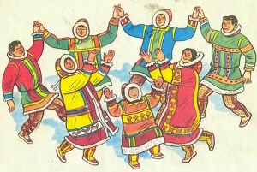

Играющие становятся в круг, берутся за руки, идут по кругу приставным шагом, руками делают равномерные движения вперед-назади на каждый шаг говорят «Хейро» («Солнце»). Ведущий-солнце сидит на корточках в середине круга. Игроки разбегаются, когда солнце встает и выпрямляется (вытягивает руки в стороны).

***Правила игры.***Все игроки должны увертываться от солнца при его поворотах. На сигнал «Раз, два, три — в круг скорей беги!» те, кого ведущий не задел, возвращаются в круг.

***Каюр и собаки***

На противоположных концах площадки кладут параллельно два шнура. Игроки встают около них по три человека и берутся за руки. Двое из них — собаки, третий — каюр. Каюр берет за руки стоящих впереди собак Дети тройками по сигналу «Поехали!» бегут навстречу друг другу от одного шнура к другому.

***Правила игры****.*Бежать можно только по сигналу. Выигрывает та тройка, которая быстрее добежит до шнура. Можно предложить играющим преодолеть разные препятствия.

***Олени и пастухи***

Вес игроки — олени, на головах у них атрибуты, имитирующие оленьи рога. Двое ведущих — пастухи — стоят на противоположных сторонах площадки, в руках у них маут (картонное кольцо или длинная веревка с петлей). Игроки-олени бегают по кругу гурьбой, а пастухи стараются накинуть им на рога маут. Рога могут имитировать и веточки, которые дети держат в руках. *Правила игры.*Бегать надо легко, увертываясь от маута. Набрасывать маут можно только на рога. Каждый пастух сам выбирает момент для набрасывания маута.

***Куропатки и охотники***

Все играющие — куропатки, трое из них — охотники. Куропатки бегают по полю. Охотники сидят за кустами. На сигнал «Охотники!» все куропатки прячутся за кустами, а охотники в них стреляют (бросают мяч в ноги). На сигнал «Охотники ушли!» игра продолжается: куропатки опять летают.

***Правила игры.***Убегать и стрелять можно только по сигналу. Стрелять следует только в ноги убегающих.

***Льдинки, ветер и мороз***

Играющие встают парами лицом друг к другу и хлопают в ладоши, приговаривая:

*Холодные льдинки,*

*Прозрачные льдинки,*

*Сверкают звенят:*

*«Дзинъ, дзинь...»*

Делают хлопок на каждое слово: сначала в свои ладоши,

затем в ладоши товарища. Хлопают в ладоши и говорят: «Дзинь, дзинь» до тех пор, пока не услышат сигнал «Ветер!». Дети-льдинки разбегаются в разные

стороны и договариваются, кто с кем будет строить круг

— большую льдинку. На сигнал «Мороз!» все ищут себе пару и берутся за руки.

***Важенки и оленята***

Дети стоят по кругу идут говорят слова. Волк сидит за сопкой (на другом конце площадки). На слова ведущего:

— *Бродит в тундре важенка,*

*С нею*— *оленята,*

*Объясняет каждому*

*Все, что непонятно...*

*Топают по снегу*

*Оленята малые.*

*Терпеливо слушая*

*Наставленья мамины —*

играющие оленята свободно бегают по тундре. На слова «Волк!» оленята выстраиваются в колонну за ванежкой.

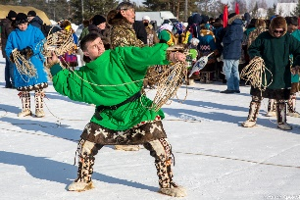

***Ловкий оленевод***

***Цель:*** развивать ловкость, упражнять в метании.

В стороне площадки ставится фигура оленя на расстоянии 3-4 м. проводится линия. Оленеводы располагаются шеренгой лицом к оленю. В порядке очередности бросают мяч правой рукой.

***Правила игры.***За каждый удачный бросок даётся флажок. У кого больше флажков, тот считается выигравшим.

***Меткий стрелок*** 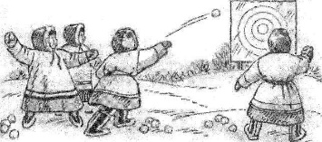

***Прыжки через нарты***

***Цель:*** развитие ловкости, упражнение в прыжках на двух ногах.

В ряд ставятся санки (5-6 штук) параллельно друг другу на расстоянии 40-50 см. Играющие в порядке очерёдности прыгают через них.

***Правила игры.***Выигрывает тот, кто ни разу не заденет санки.

Муниципальное автономное дошкольное образовательное учреждение

«Детский сад «Малышок» г. Советский»

Спортивный праздник

«В подвижные игры играем, себя забавляем»

с детьми старшей группы «Звездочка»

(5-6 лет)

Подготовили и провели:

инструктор по физической культуре - Завада О.Н.

Воспитатель: Фетисова И.А.

г. Советский

2022г.

**Цель:** Формирование у детей дошкольного возраста интереса и уважения к русским народным играм, как культурному наследию. Содействовать расширению кругозора детей через народные игры и традиции.

Задачи:

**Образовательные:**

* Учить детей играть в русские народные игры, зная и соблюдая все правила игры;
* Приобщать детей к народному творчеству, русской культуре, развивать чувство юмора, воображение, смекалку.

**Развивающие:**

* Развивать физические качества: ловкость, быстроту, выносливость, силу;
* Упражнять в выполнении различных видов движений, через подвижные игры.

**Воспитательные:**

* Воспитывать интерес и любовь к русским народным играм, уважение друг к другу, чувство ответственности, внимательное отношение к окружающим;
* Воспитывать патриотизм и любовь к своему народу;
* Вызвать эмоциональное проявление радости;
* Воспитывать выдержку, умение соблюдать правила игры;
* Формировать дружеские взаимоотношения.

 Зал оформлен в русском стиле: стены украшены разноцветными народными платками.

**Ход мероприятия:**

Звучит русская народная мелодия «Ой вы сени, мои сени», Скоморох и Девица стоят у входа в спортивный зал и делают руками воротики, через которые проходят вереницей хороводным шагом дети.

**Скоморох:**

Начинаем, начинаем!  
Всех на праздник приглашаем!  
И девчонок, и мальчишек,  
И тихонь, и шалунишек!

**Девица:**

Наш праздник начинается,  
Скучать сегодня запрещается!  
Будем шутить, смеяться, танцевать,  
В русские народные игры играть!

**Девица:** Со мной веселый скоморох – парень не плох.

**Скоморох:**

Эх, русская душа,  
До чего ж ты хороша.  
И поет и веселится  
Наша **русская девица**.

**Девица:** Собрались мы сегодня, чтобы вспомнить старину, поиграть в русские народные игры, в которые играли бабушки и дедушки, а теперь играют наши дети!

**Скоморох:** У каждого народа есть свои традиции, свои песни, сказки, игры! Ребята, скажите, пожалуйста, как называется страна, в которой мы живем? (Россия). В нашей стране живут люди разных национальностей.

Но именно сегодня мы поговорим и поиграем в русские народные игры, потому, что мы с вами живем в России, и должны знать свои традиции и конечно же русские народные игры.

**Скоморох:** Гляжу пришли вы е одни, с собой родителей привели. Они нам будут помогать в разные игры с нами играть.

**Девица:**

А сейчас, детвора,  
Начинается игра.  
Дружно за руки беритесь  
В хоровод все становитесь!

**Русская народная игра:** **«Карусели»** (*под музыку*)

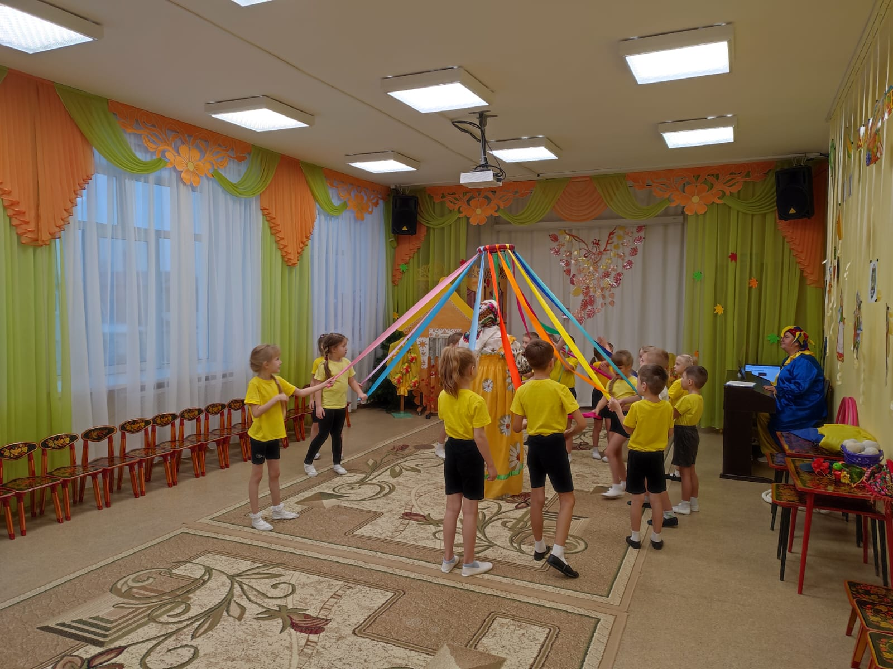

**Скоморох:**

Продолжаем мы играть будем силу узнавать. (игры на силу, проводит один и пап)

**«Перетягивание каната»**

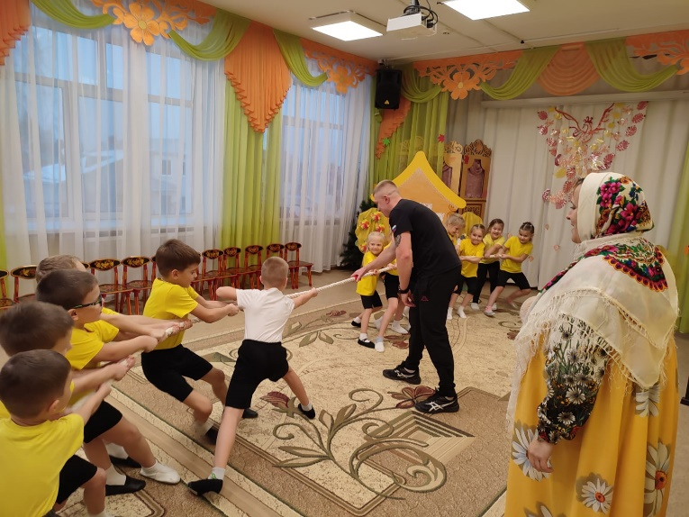

**«Веселые петушки»**

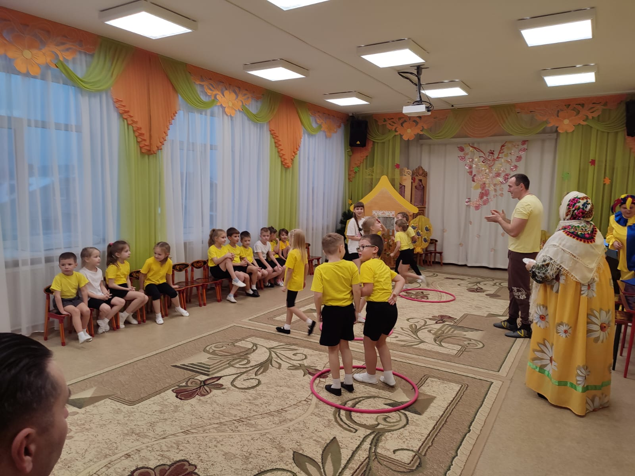

**«Тяни –толкай»**

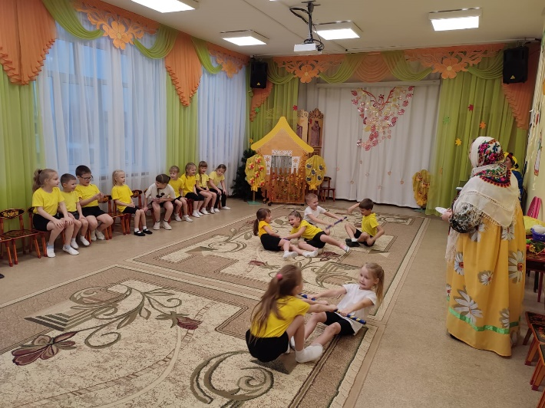

**Скоморох:** Ох, и народ у вас удалой, хоть совсем еще молодой!!!

- Эй народ, что сидите, вы меня повеселите.

**Русская народная игра «Шел медведь по броду»**

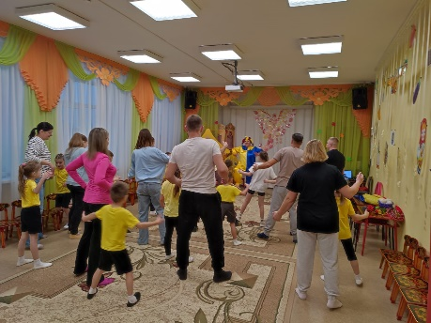

**Девица:** Хорошо повеселились. Продолжаем праздник наш, слово мамам предоставим мы сейчас.

*(Обращается к одной из мам)*

-Девица выходи, нас в русские народные игры играть научи.

**Подвижная игра «Ручеек»**

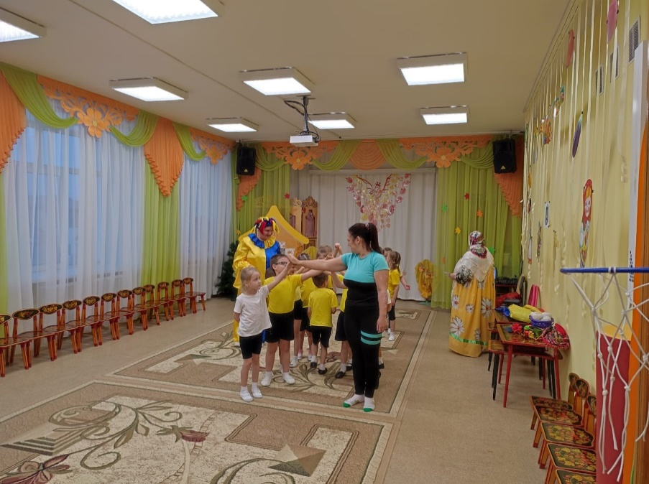

**Подвижная игра «Золотые ворота»**

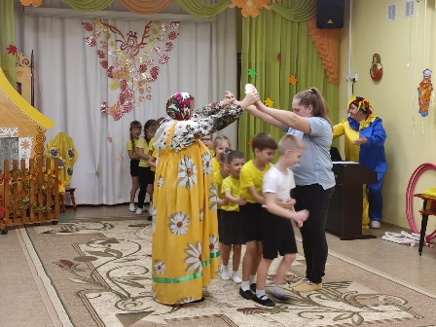

**Скоморох**: В разные игры играли, а когда осенью, на огороде, урожай созревал славили играми шумными.

1. «Осень» (музыкальная)
2. «Пугало»
3. «Грибник»
4. «Дождик и солнышко»

**Девица:** Расскажу - ка вам друзья скаку – я!

**Сказка:**

- В некотором царстве, в некотором государстве жил был молодец Иван…(дурак)

Почему дурак, конечно нет. Очень даже умный он был.

Решил он себе невесту подыскать. Взял он лук да стрелы вышел в чисто поле и пустил стрелу……(куда глаза глядят)

- Да нет, в лес дремучий. И попала стрела в болото….. (а там жаба зеленая сидит, глаза вот такие, губу вот такие, сидит и говорит, поцелуй меня Иванушка)

- Да нет же все не так. Поцеловал Ее Иванушка и превратилась она в прекрасную принцессу. И стали они жить поживать и добра наживать!

Тут и сказочки конец, а кто слушал – МОЛОДЕЦ!

**Скоморох:** Может попросим наших родителей в сказочные игры с нами сыграть.

Мама: С удовольствием. Мы в детстве в такие игры играли и себя мы забавляли!

**Русская народная игра «Бабка - Ежка»**

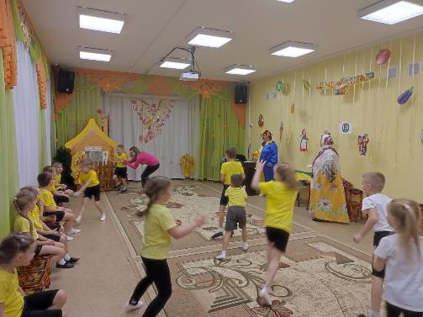

Слова: «Бабка – ежка, костяная ножка.

Печку топила, кашу варила, а потом нас ловила».

**«Колокольчик**» (по типу жмурки)

(детки идут на звон колокольчика с закрытыми глазами)

**Девица:** Скажите ребята, в каком округе мы живем (выслушиваем ответы детей). Да, все правильно, славится наш край своими дарами, умельцами, рыбой, пушниной. Есть несколько игр для вас, их разучим мы сейчас.

**«Ловкий Оленевод»**

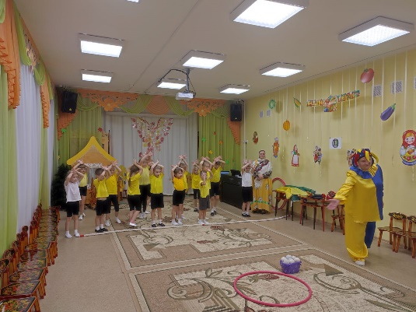

**«Меткий стрелок»**

**Скоморох:** Какой веселый праздник у нас получился. Спасибо нашим родителям. Дорогие гости, мы Вас хотим угостить по русской традиции чаем из самовара с баранками, и конечно же Вас ребята не оставим без угощенья! (связку баранок вручаем).

**Вместе скоморох и девица:** Тут и играм конец, а кто играл, тот Молодец!

Дети под музыку проходят круг, и возвращаются в группу.

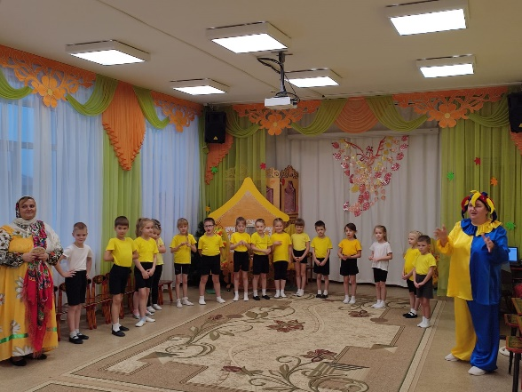

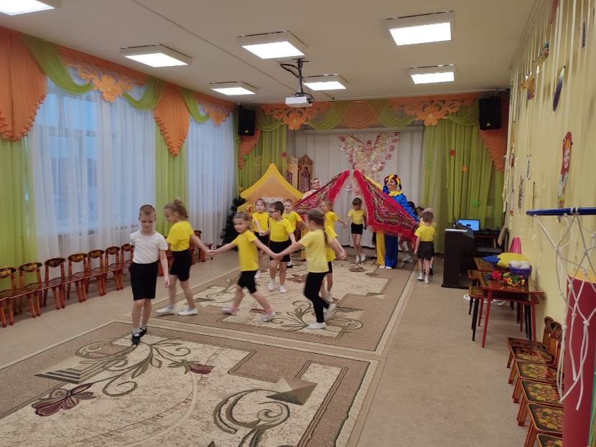

**Фотоотчет**

